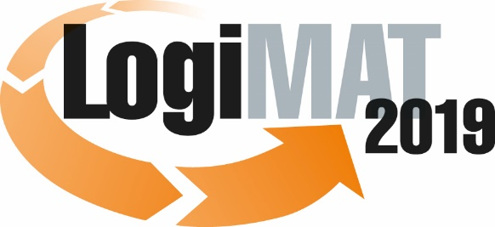
Messe- und Kongress-GmbH
Joseph-Dollinger-Bogen 7
D - 80807 München
Tel.: +49 (0)89 32391-259
Fax: +49 (0)89 32391-246
www.euroexpo.de
www.logimat-messe.de
www.tradeworld.de

17. Internationale Fachmesse für Intralogistik-
Lösungen und Prozessmanagement
19. bis 21. März 2019, Messe Stuttgart

München, 11.12.2018

Presseinformation

FORUM: Erfolgreiche FTS-Projekte
Konkrete Hilfestellungen für Indoor- und Outdoor-Anwendungen

Dienstag, 19. Februar 2019 von 14:30 bis 15:45 Uhr, Forum E, Halle 9

Moderation: Dipl.-Ing. Waldemar Osterhoff, Senior Consultant Forum-FTS GmbH, Voerde

FTS-Projekte sind meist komplex und anspruchsvoll. Innovative Technologien und erfahrenes Projektmanagement müssen geeignet kombiniert werden. Es werden konkrete Hinweise für eine vereinfachte, zielgerechte Planung von FTS beim Einsatz im Innen- und Außenbereich gegeben.

Andreas Drost vom FTS-Hersteller MLR System GmbH in Ludwigsburg stellt ein modulares Baukastensystem für FTS im Inneneinsatz vor, mit welchem individuelle Lösungen auf gleichbleibenden Modulen realisiert werden können. Hierdurch wird eine Verbindung geschaffen zwischen den teilweise sehr unterschiedlichen Anforderungen in Projekten auf der einen Seite und der Forderung vieler Kunden nach Standardlösungen.

Dr. Daniel Knopp von der Götting KG beschäftigt sich intensiv mit der Automatisierung von Fahrzeugen im Außenbereich. Er berichtet anhand von Beispielen von seinen Erfahrungen und den vielfältigen neuen Technologien, die outdoor zum Einsatz kommen.

Dr. Günter Ullrich vom Forum-FTS listet aus seiner langen Projekterfahrung die zehn wichtigsten Faktoren auf, die zum Gelingen von komplexen FTS-Projekten eine Rolle spielen. Dabei handelt es sich um strategische, technische und organisatorische Faktoren.

Die Moderation des Fachforums übernimmt Waldemar Osterhoff, Senior Consultant beim Forum-FTS.

Hinweis: Für den redaktionellen Inhalt dieser Meldung ist das Unternehmen bzw. Institut verantwortlich, das dieses Forum veranstaltet.

